NEFORMĀLĀ IESLODZĪTO HIERARHIJA
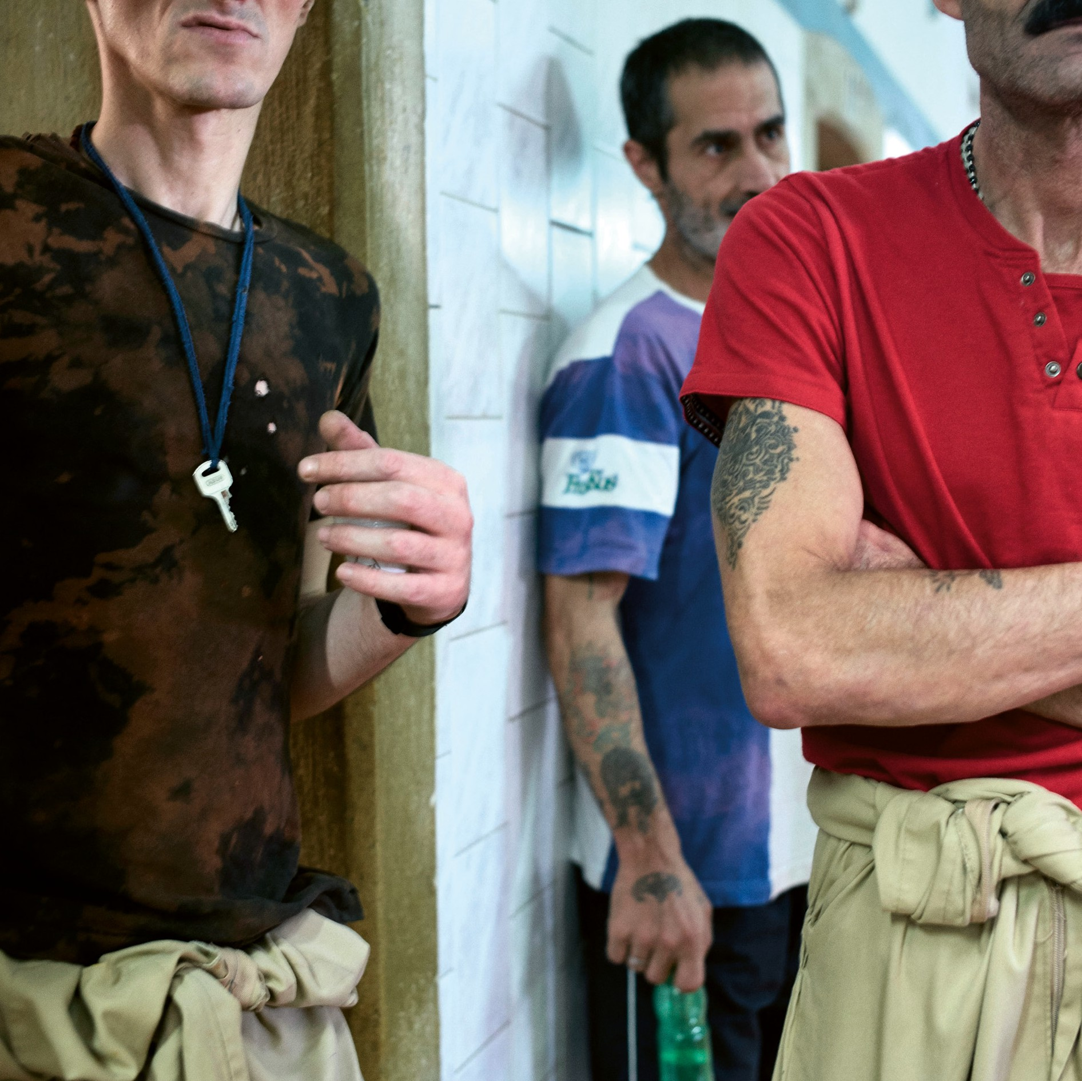

CPT  EIROPAS KOMITEJA  SPĪDZINĀŠANAS UN NECILVĒCĪGAS VAI PAZEMOJOŠAS RĪCĪBAS VAI SODA NOVĒRŠANAI | IESLODZĪJUMA VIETU STANDARTS  CPT/Inf (2025) 12



NEFORMĀLĀ IESLODZĪTO
HIERARHIJA

IESLODZĪJUMA VIETU STANDARTS
CPT/Inf (2025) 12

Eiropas Komiteja spīdzināšanas un necilvēcīgas vai pazemojošas rīcības vai soda novēršanai

Eiropas Padome

Izrakstu (līdz 500 vārdiem) reproducēšana ir atļauta, izņemot komerciāliem nolūkiem, ar nosacījumu, ka tiek saglabāta teksta integritāte, izraksts netiek izmantots ārpus konteksta, nesniedz nepilnīgu informāciju vai citādi nemaldina lasītāju par teksta būtību, apjomu vai saturu. Avota tekstam vienmēr jābūt norādītam šādi: “© Eiropas Padome, publikācijas gads”. Visi citi pieprasījumi par visa dokumenta vai tā daļas reproducēšanu/tulkošanu jāadresē Eiropas Padomes Komunikāciju direktorātam (Directorate of Communications, Council Of Europe) (F-67075 Strasbourg Cedex vai publishing@coe.int).
Visa pārējā korespondence saistībā ar šo dokumentu jāadresē CPT Sekretariātam (Eiropas Komiteja spīdzināšanas un necilvēcīgas vai pazemojošas apiešanās vai soda novēršanai; European Committee for the Prevention of Torture and Inhuman or Degrading Treatment or Punishment), Eiropas Padome (Council of Europe), F-67075 Strasbourg Cedex.
Vāka dizains, izkārtojums un fotogrāfijas:
Eiropas Padome
DPDP Redakcijas nodaļa šo publikāciju nav rediģējusi, lai labotu tipogrāfiskās un gramatiskās kļūdas.
© Eiropas Padome, 2025. gada aprīlis

Satura rādītājs

Neformālā ieslodzīto hierarhija 5
Ievads 5
Neformālās ieslodzīto hierarhijas kastas 6
Attiecīga Eiropas Cilvēktiesību tiesas prakse 11
Neformālās ieslodzīto hierarhijas sekas ieslodzīto drošībai un labklājībai 12
Neformālās ieslodzīto hierarhijas sekas ieslodzījuma vietu vadībai un ieslodzīto reintegrācijai 15
Neformālās ieslodzīto hierarhijas 19

Neformālā ieslodzīto hierarhija

1. Šajā dokumentā CPT izklāsta savu viedokli un standartus attiecībā uz mūsdienu neformālās ieslodzīto hierarhijas jautājumu. Lai arī dažādās ietekmes pakāpēs, šis fenomens joprojām pastāv deviņu Eiropas Konvencijas par spīdzināšanas un necilvēcīgas vai pazemojošas apiešanās vai soda novēršanu (ECPT) dalībvalstu ieslodzījuma vietu sistēmās, no kurām astoņas ir Eiropas Padomes dalībvalstis. Visas deviņas valstis agrāk bija Padomju Savienības sastāvā. Dažādas citas ieslodzījumu vietu subkultūras formas, piemēram, organizētās noziedzības grupas, paramilitāras grupas, etniskās, rasu vai reliģiskās grupas, ieslodzījuma vietu sistēmās pastāv dažādās pakāpēs, taču tās šeit netiks aplūkotas.

IEVADS

2. Padomju ieslodzījuma vietas galvenokārt raksturoja tas, ko zinātnieki dēvē par ieslodzījuma kolektīvismu (pretēji ieslodzījuma individuālismam, kas raksturīgs lielākajai daļai Rietumeiropas valstu), ko raksturo trīs galvenie elementi: sodu izpildes pārvaldības sistēma, kas balstīta uz savstarpēju uzraudzību; autoritātes un pārvaldības nodošana pašiem ieslodzītajiem un kopienas dzīvesveids, kā pamatā ir ieslodzījuma vietas dzīves struktūra, ieslodzītos izmitinot masu kopmītnes tipa telpās.

Šādu ieslodzījuma vietu sistēmu pirmsākumi ir izsekojami līdz piespiedu darba nometnēm (GULAG) Padomju Savienībā 20. gadsimta sākumā un pat vēl agrāk – līdz cariskās Krievijas ieslodzījuma vietām. Ieslodzīto skaits strauji auga, oficiāli ziņotais skaits līdz 20. gadsimta 40. gadiem pārsniedza vienu miljonu un turpināja palielināties. Tik lielu personu skaitu izrādījās neiespējami pārvaldīt (un tas arī nespēja saražot milzīgo produkcijas apjomu, kas tika pieprasīts no ieslodzījuma vietām) citādi, kā vien iestādēm vismaz daļēji atsakoties no saviem gan formālajiem, gan neformālajiem uzraudzības pienākumiem un nododot tos ieslodzītajiem.

Neformālā ieslodzīto pašpārvaldes sistēma, kas tā rezultātā izveidojās, radīja neformālu ieslodzīto hierarhiju, sadalot ieslodzītos kategorijās jeb kastās, kuras līdzāspastāvēja, stingri ievērojot neformālo ieslodzīto kodeksu jeb noteikumus (tā dēvētie poņatija). Šis kodekss ieguva būtisku nozīmi vidē, kur ieslodzītie dzīvoja barakās pa vairākiem desmitiem vai vairāk vienā kopmītnes tipa telpā, kurā viņi varēja brīvi pārvietoties dienu un nakti tikpat kā bez personāla uzraudzības.

CPT kopš 20. gadsimta 90. gadiem ir atkārtoti norādījusi, ka iebiedēšanas un vardarbības risks ir augstāks lielas ietilpības ieslodzījumu vietu kopmītnes tipa telpās un ka šādi izmitināšanas risinājumi veicina ieslodzījuma vietu subkultūru attīstību un atvieglo kriminālu organizatorisku struktūru uzturēšanu un saliedētību. Lielas ietilpības kopmītnes tipa telpas var arī ārkārtīgi sarežģīt, pat darīt neiespējamu pienācīgu personāla kontroli; konkrētāk, ieslodzījuma vietas nemieru gadījumā ir grūti izvairīties no ārējām intervencēm, kas saistītas ar ievērojama spēka pielietošanu. Šāda izmitināšanas pieeja arī padara praktiski neiespējamu un pat bezjēdzīgu atsevišķu ieslodzīto atbilstošu izvietošanu, pamatojoties uz katra indivīda riska un vajadzību novērtējumu.

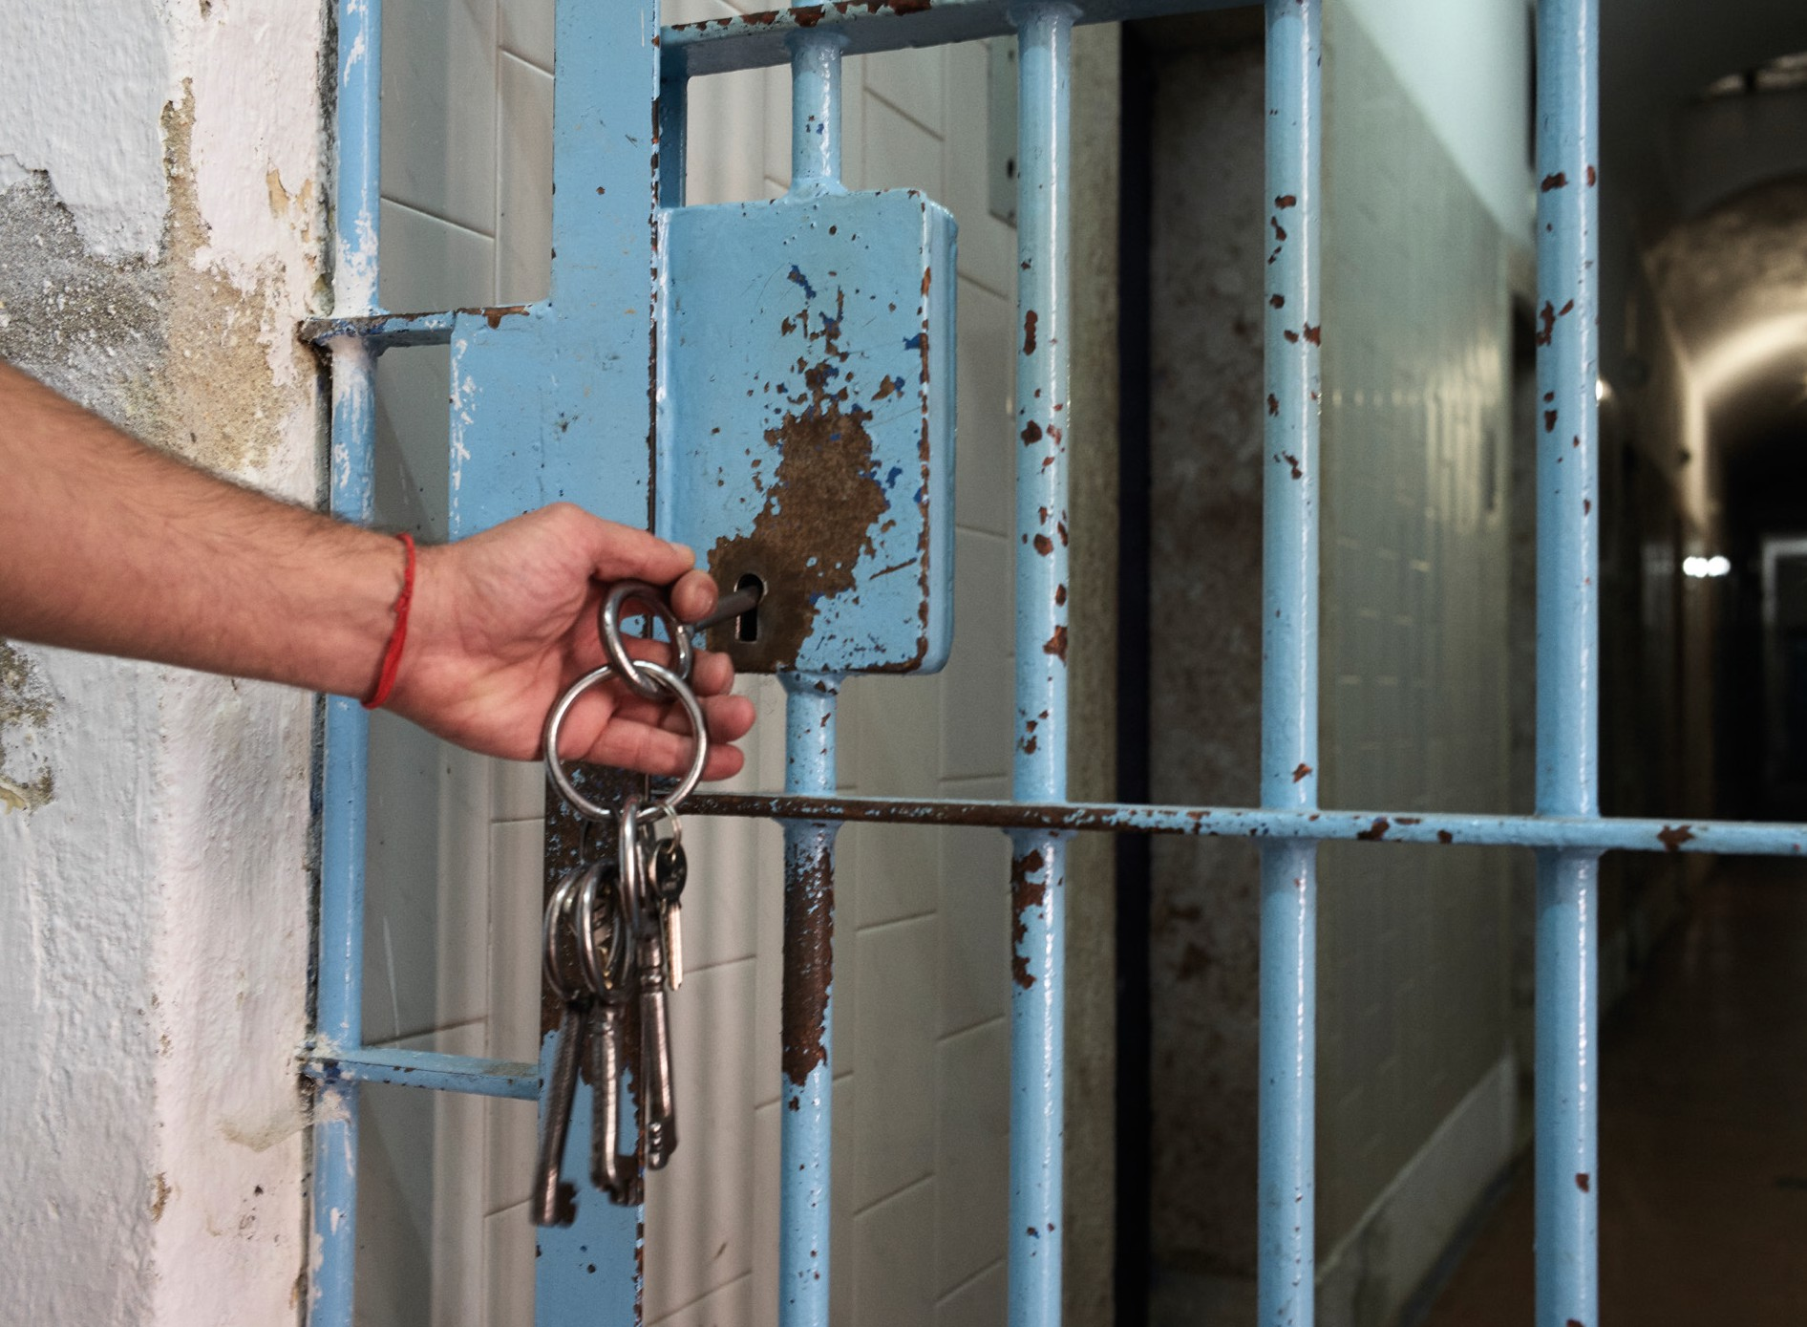
3. Ieslodzījuma kolektīvisms ir pārdzīvojis Padomju Savienības sabrukumu, un deviņas iepriekš minētās ECPT dalībvalstis joprojām cīnās ar tā mantojumu (ieskaitot neformālo ieslodzīto hierarhiju un tās nevēlamo ietekmi). Mēģinājumi risināt neformālās ieslodzīto hierarhijas problēmu ir īstenoti ar mainīgiem panākumiem, jo valstīs Padomju ieslodzījumu vietu infrastruktūras pārveide no masu kopmītnes tipa telpām uz modernu kameras tipa izmitināšanu ir noritējusi lēni. Nepietiekams darbinieku skaits, kā rezultātā trūkst atbilstošas personāla klātbūtnes un uzraudzības ieslodzīto izmitināšanas zonās, apvienojumā ar nepietiekamas zināšanas ieguvušu personālu arī ir ļāvis neformālajai ieslodzīto hierarhijai turpināt pastāvēt.

Neformālajā ieslodzīto hierarhijā ieslodzītie tiek sadalīti kastās, kuras līdzāspastāv, stingri ievērojot neformālo ieslodzīto kodeksu (tā dēvēto poņatija)

NEFORMĀLĀS IESLODZĪTO HIERARHIJAS KASTAS

4. Daudzu CPT apmeklējumu konstatējumi liecina, ka tradicionālā neformālā ieslodzīto hierarhija valstu ieslodzījuma vietu sistēmās ir balstīta uz kastu sistēmu ar specifiskiem uzvedības un komunikācijas noteikumiem. Šī kastu sistēma joprojām ir dziļi iesakņojusies gandrīz visos ieslodzījuma vietu ikdienas dzīves aspektos bijušajās Padomju valstīs, jo katram ieslodzītajam ir jāpieder pie kādas no kastām.

Piederību konkrētai kastai nosaka vairāki faktori, tie ietver izdarīto noziegumu, sakarus ar organizēto noziedzību (ja tādi ir), personas finansiālo stāvokli, iepriekšējo ieslodzījumu, parādus un konfliktus ieslodzījuma vietā vai ārpus tās, seksuālo orientāciju un pieredzi pirms ieslodzījuma vai pat nejaušu pārkāpumu kādam no daudzajiem nerakstītajiem neformālās ieslodzīto hierarhijas noteikumiem.

Neskatoties uz kastu atšķirīgajiem nosaukumiem katrā valstī un neformālo ieslodzīto hierarhiju specifiskajām nacionālajām iezīmēm, trīs galvenās kastas var raksturot šādi:

- neformālie līderi (augstākā kasta);
- parastie ieslodzītie (vidējā kasta, lielākā grupa) un
- neaizskaramie jeb izstumtie (zemākā kasta).

5. Neformālie līderi (blatnije, pacani) ir augstākās kastas pārstāvji neformālajā ieslodzīto hierarhijā, pašpasludinātie “sargātāji” neformālajam ieslodzīto kodeksam, kas ir universāls visās ieslodzījuma vietās valstī un ir būtisks ieslodzīto ikdienas dzīves un viņu savstarpējo attiecību regulējošs elements.

Kā vēstījuši daudzi ieslodzītie, kurus CPT ir intervējusi gadu gaitā, galvenie kodeksa noteikumi ir aizliegums ziņot par citiem ieslodzītajiem vai sadarboties ar ieslodzījuma vietas personālu, zagt no līdzieslodzītajiem vai kontaktēties ar zemākās kastas ieslodzītajiem, kā arī prasība atmaksāt parādus, atbalstīt līdzieslodzītos, kuriem tas nepieciešams, aizstāvēt savu godu un turēt doto vārdu.

Trīs galvenās kastas ir neformālie līderi, “parastie” ieslodzītie (lielākā grupa) un neaizskaramie

6. Lai nodrošinātu atbilstību neformālās ieslodzīto hierarhijas noteikumiem, katrā ieslodzījuma vietā bieži ir tā dēvētais smotrjaščijs (augstākais ieslodzītais) ar vietniekiem katrā ieslodzījuma vietas blokā vai nodaļā. Viņu loma ir nodrošināt sava veida oficiālo iekšējo ieslodzījuma vietas noteikumu ievērošanas šķietamību, risināt konfliktus starp ieslodzītajiem, darboties kā starpniekiem starp ieslodzījuma vietas administrāciju un ieslodzītajiem, iekasēt un pārvaldīt kopējo fondu (tā dēvēto obščaku) un atļaut sodīšanu par neformālās ieslodzīto hierarhijas noteikumu pārkāpumiem, kas varētu tikt īstenota ar fizisku un/vai seksuālu vardarbību, izspiešanu, psiholoģiskiem draudiem, personas kastas pazemināšanu vai pat slepkavību.
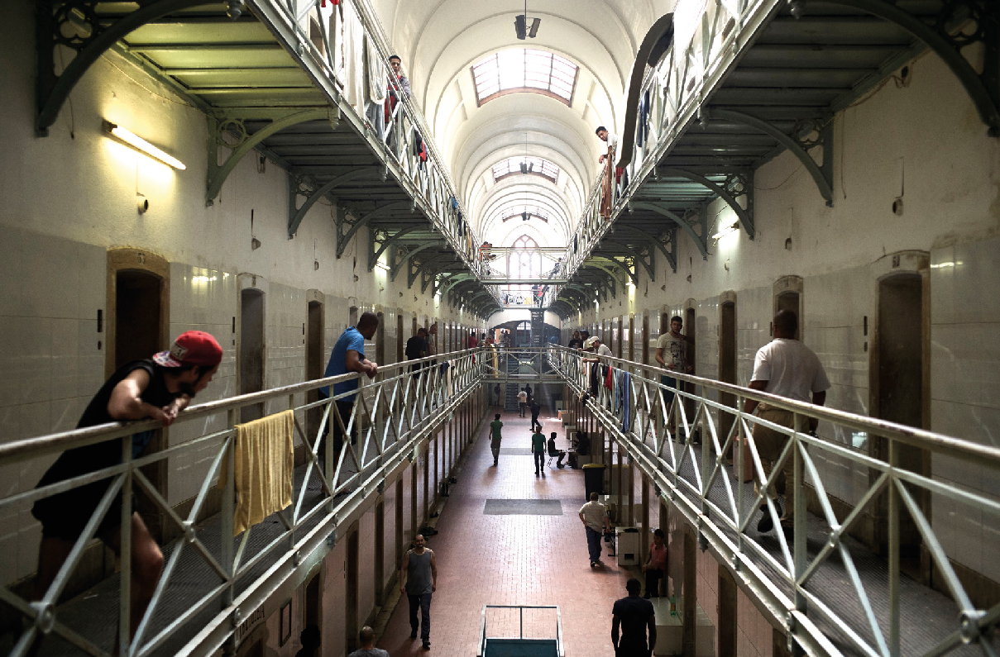

Lai nodrošinātu atbilstību neformālās ieslodzīto hierarhijas noteikumiem, katrā ieslodzījuma vietā bieži ir tā dēvētais smotrjaščijs (augstākais ieslodzītais) ar vietniekiem katrā ieslodzījuma vietas blokā

Dažādu ieslodzījuma vietu smotrjaščiji ir pastāvīgā kontaktā viens ar otru, lai dalītos ar informāciju, apspriestu dažādus plānus vai vienotos par kopēju nostāju kādā svarīgā jautājumā, piemēram, par ieslodzīto piedalīšanos narkomānijas rehabilitācijas programmās (skat. 31. punktu turpmāk).

7. Visplašāk pārstāvēto vidējo kastu veido parastie ieslodzītie (mužiki). Atšķirībā no blatnije viņiem ir “atļauts” strādāt ieslodzījuma vietā, bet viņi nedrīkst iejaukties augstākās kastas lietās vai cerēt piedalīties svarīgu lēmumu pieņemšanā. Viņi parasti ievēro gan oficiālos, gan neoficiālos noteikumus, izpilda augstākās kastas pavēles un cenšas izvairīties no konfliktiem gan ar citiem ieslodzītajiem, gan ar administrāciju. Šī kasta bieži dzīvo bailēs no pazemināšanas uz zemāko kastu par neformālo ieslodzīto hierarhijas noteikumu pārkāpumu (šādu pārkāpumu piemēri ietver ziņošanu par citu ieslodzīto, zādzību, parādu nemaksāšanu vai pat rokas paspiešanu, dalīšanos ar cigareti vai dzeršanu no vienas krūzes ar zemākās kastas ieslodzīto).

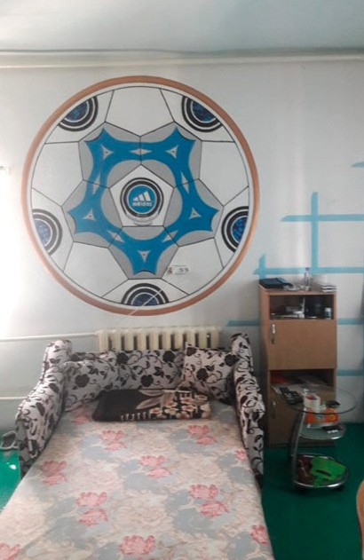
8. Zemākā kasta (opusčenņije, ļevije) ir neaizskaramie gan tiešā, gan pārnestā nozīmē. Viņiem nav atļauts paust viedokli attiecībā uz ieslodzījuma vietā notiekošo un augstākajām kastām, pacelt balsi vai fiziski pretoties, kad viņus sit augstākas kastas ieslodzītais. Viņiem katru dienu stundām ilgi jāstāv sardzē pie nodaļas ieejas un jāinformē citi ieslodzītie, kad viņi redz tuvojamies ieslodzījuma vietas personālu.

Neaizskaramajiem ir savas atsevišķas kameras vai kopmītnes tipa telpas vai atsevišķa vieta kopmītnes tipa telpās un kamerās (parasti pie durvīm vai tualetes); viņiem jāizmanto atsevišķas sanitārās iekārtas, jāēd pie atsevišķiem galdiem ēdnīcā, lietojot marķētus galda piederumus, jāvingro atsevišķā sporta zālē (vai jāizmanto sporta laukums tikai tad, kad to neizmanto augstākās kastas), un viņi ir pēdējie, kas dodas uz ieslodzījuma vietas veikalu. Dažās ieslodzījuma vietās viņiem nav atļauts izmantot nodaļas virtuvi, bet citā viņiem jāizmanto atsevišķa plīts, atsevišķs ledusskapis un atsevišķs galds.

Visu koplietošanas telpu uzkopšanu, par ko maksā ieslodzījuma vietas administrācija, parasti veic neaizskaramie. Tualešu tīrīšana tiek uzdota zemākās apakškategorijas neaizskaramajiem, parasti tiem, kas apcietināti vai notiesāti par dzimumnoziegumiem.

Neskatoties uz to, ka oficiāli visiem ieslodzītajiem ir paredzētas vienādas tiesības un pienākumi un viņiem pašiem jātīra savas kopmītnes tipa telpas/kameras, realitātē tie ieslodzītie, kas ir nodarbināti kā apkopēji (neaizskaramie), tīra ne tikai koridorus un citas koplietošanas telpas, bet arī augstākās kastas ieslodzīto telpas/kameras. Par šo darbu augstākās kastas dažreiz “pateicas” neaizskaramajiem, dodot viņiem cigaretes, tēju vai kaut ko ēdamu.

9. CPT ir intervējusi ieslodzītos, īpaši no zemākās kastas, kuriem ir bijušas acīmredzamas bailes runāt un kuri ir lūguši vai nu pārtraukt interviju, vai tikt intervētiem cita ieslodzītā klātbūtnē. Pēc viņu teiktā, tas ir saistīts ar bailēm no represijām, ar kurām viņi noteikti saskarsies no augstākās kastas puses par to, ka ir runājuši ar CPT.

Situāciju ar ieslodzītajiem, kuri pieder zemākajai kastai, varētu uzskatīt par Eiropas Cilvēktiesību konvencijas 3. panta ilgstošu pārkāpumu

Savukārt vidējās kastas ieslodzītie dažkārt ir diezgan negribīgi runājuši par neformālo ieslodzīto hierarhiju detalizētāk, apgalvojot, ka viņi nav tādā situācijā, lai par to runātu, un ka delegācijai ir jārunā ar smotrjaščiju.

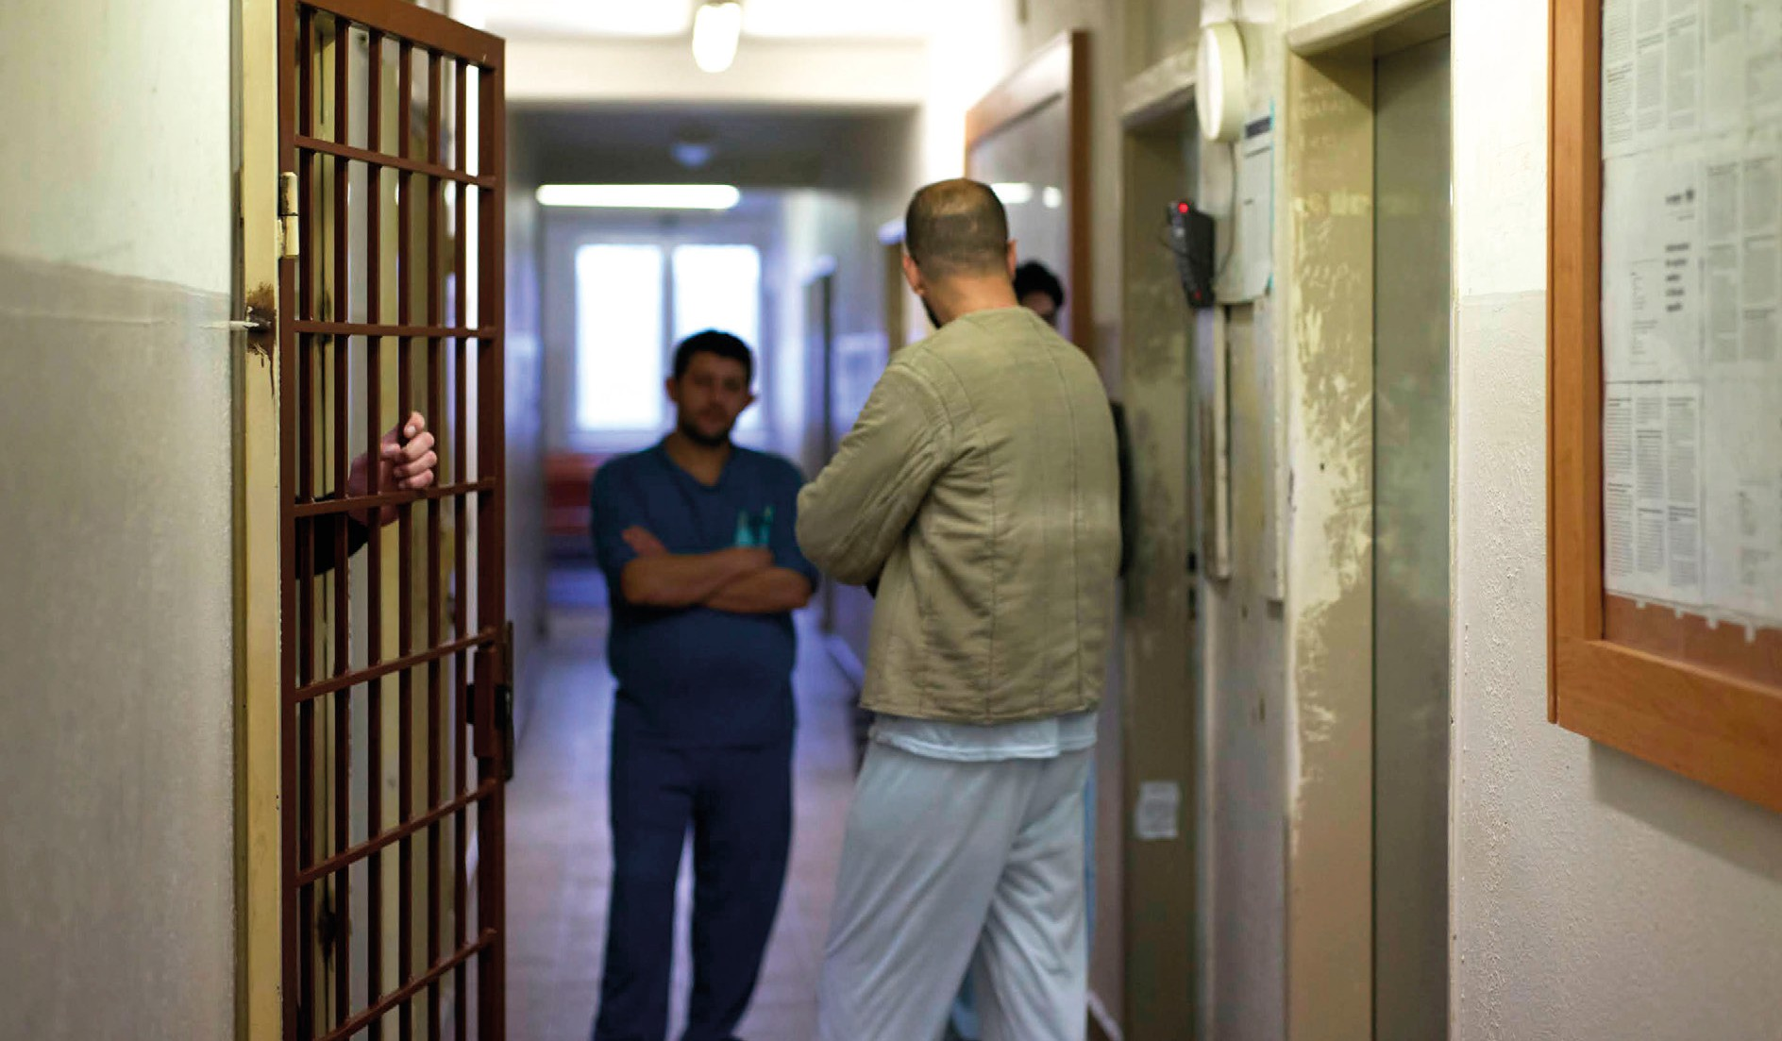
Citu, spēcīgāku, reakciju izrādīja daži vidējās un augstākās kastas ieslodzītie noteiktās valstīs, kuri uztvēra CPT interesi par neformālo ieslodzīto hierarhiju kā draudus viņu iedibinātajam dzīvesveidam. Viņi sašutumā pārtrauca intervijas, apgalvojot, ka CPT nedrīkst ļaut uzzināt nekādu informāciju par neformālās ieslodzīto hierarhijas iekšējo darbību, jo tad tā šo sistēmu mēģinās iznīcināt.

ATTIECĪGA EIROPAS CILVĒKTIESĪBU TIESAS PRAKSE

10. Divi neseni Eiropas Cilvēktiesību tiesas spriedumi – 2023. gada 2. augusta spriedums lietā “S.P. un citi pret Krieviju “ (Nr. 36463/11) un 2024. gada 11. janvāra spriedums lietā “D. pret Latviju” (Nr. 76680/17) – ir īpaši svarīgi, runājot par neformālo ieslodzīto hierarhiju postpadomju valstīs, ņemot vērā nozīmīgos Tiesas konstatējumus attiecībā uz smaguma slieksni Eiropas Cilvēktiesību konvencijas 3. panta piemērošanai.

Lietas “S.P. un citi pret Krieviju” sprieduma 96. punktā Tiesa konstatē, ka ieslodzīto, kuri pieder zemākajai kastai, stigmatizācija un fiziskā un sociālā nošķiršana “apvienojumā ar viņu norīkošanu veikt mazkvalificētu darbu un pamatvajadzību, piemēram, gultas piederumu, higiēnas un medicīniskās aprūpes, liegšanu, ko panāca ar vardarbības draudiem un arī neregulāru fizisko un seksuālo vardarbību, bija radījusi viņiem garīgo trauksmi un fiziskas ciešanas, kas droši vien pārsniedza ar aizturēšanu jau tā neizbēgami saistīto ciešanu līmeni (..), pat ja ne visi prasītāji bija pakļauti fiziskai vai seksuālai vardarbībai. Šī situācija, ko prasītāji pacieta gadiem ilgi, jo bija ievietoti “izstumto” ieslodzīto grupā, bija pielīdzināma necilvēcīgai un pazemojošai attieksmei konvencijas 3. panta izpratnē.”

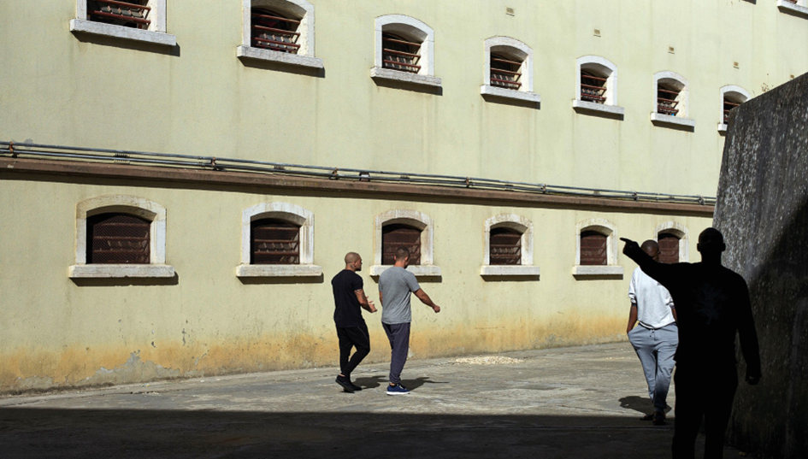
Lietā “D. pret Latviju”, kas ir salīdzināma ar iepriekšminēto lietu, jo īpaši attiecībā uz fizisko un simbolisko nošķiršanu, ar ko saskaras zemākās kastas ieslodzītie, Tiesa arī konstatēja, ka, “atrodoties naidīgā vidē, bieži vien nepārtraukti uzkrājas stress, jo īpaši personām, kuras saskaras ar netaisnīgumu, ne tikai ar tūlītējiem vai ilgstošiem draudiem. Šādu draudu paredzēšana vien var radīt personai ilgstošu morālu kaitējumu un ciešanas, kas ir lielākas par stresa līmeni, ko rada ieslodzījums normālos apstākļos” (50. punkts). “Lai arī valsts nebija tieši iesaistīta ar necilvēcīgo attieksmi saistītajā rīcībā, kas sasniedz minimālo nopietnības līmeni, lai piemērotu Konvencijas 3. pantu, valsts nav atbrīvota no tās šajā normā noteiktajiem pienākumiem. Proti, valsts iestādēm ir jāveic pasākumi, lai to jurisdikcijā esošās personas nebūtu pakļautas spīdzināšanai vai cietsirdīgai vai pazemojošai attieksmei vai sodīšanai, tostarp, kad šādu izturēšanos īsteno privātpersonas” (53. punkts).

11. CPT vairākos ziņojumos ir paudusi viedokli, ka to ieslodzīto situācija, kuri pieder zemākajai kastai, varētu tikt uzskatīta par Eiropas Cilvēktiesību konvencijas 3. panta ilgstošu pārkāpumu, kas inter alia aizliedz jebkādas necilvēcīgas vai pazemojošas izturēšanās formas un uzliek valsts iestādēm par pienākumu veikt atbilstošus pasākumus, lai novērstu šādu izturēšanos, tostarp tad, ja to veic citi ieslodzītie.

NEFORMĀLĀS IESLODZĪTO HIERARHIJAS SEKAS IESLODZĪTO DROŠĪBAI UN LABKLĀJĪBAI

12. Kā CPT atkārtoti norādījusi savos apmeklējumu protokolos, tās mandāts neaprobežojas tikai ar to, ka tā novērtē ļaunprātīgu izturēšanos, ko pret personām, kurām atņemta brīvība, īsteno ieslodzījuma vietu personāls vai citi ieslodzītie. Komiteja ir arī nobažījusies par neformālajām varas struktūrām, kas pastāv ieslodzījuma vietās un var radīt fiziskas un seksuālas vardarbības, iebiedēšanas vai izspiešanas riskus.

13. Apmeklējumu laikā CPT ir dzirdējusi daudzus ticamus apgalvojumus par ieslodzīto savstarpējo vardarbību, ieskaitot saduršanu ar asiem priekšmetiem, piekaušanu, applaucēšanu, seksuālu vardarbību, iebiedēšanu un citas psiholoģiskās vardarbības formas, kā arī izspiešanu.

Ir skaidrs, ka parasti visvairāk cieš zemākās kastas ieslodzītie, kuri visbiežāk ziņo par ieslodzīto savstarpējo vardarbību. Ir acīmredzams, ka kļūšana par neaizskaramo ievērojami palielina risku kļūt par upuri.

Daudzi neaizskaramie intervijās informēja CPT, ka piederība šai kastai nozīmē to, ka viņi var droši (tas ir, neriskējot ar fizisku vardarbību, izspiešanu, psiholoģisku spiedienu utt.) dalīt kameru vai kopmītnes tipa telpu tikai ar tās pašas kastas ieslodzītajiem un ka viņi nekur citur nav “gaidīti”.

14. Dažās valstīs CPT dzirdēja arī sūdzības par to, ka personāls šiem ieslodzītajiem ir draudējis ar pārvietošanu uz kamerām vai nodaļām, kurās izmitināti ieslodzītie no citas kastas. Šāda pārvietošana vairumā gadījumu nozīmētu, ka attiecīgajam ieslodzītajam būtu jāatsakās pakļauties (jo neformālās hierarhijas noteikumi neļauj biedroties dažādu kastu ieslodzītajiem), tādējādi persona riskētu saņemt disciplināru sodu, kas varētu ietekmēt ieslodzītā izredzes uz priekšlaicīgu nosacītu atbrīvošanu.

15. Jāatzīst, ka ne visi ieslodzīto savstarpējās vardarbības gadījumi ir saistīti ar neformālo ieslodzīto hierarhiju; daļa no tiem ir personīgu konfliktu, nenomaksātu parādu vai vienkārši ikdienas stresa rezultāts, kas rodas, vairākiem cilvēkiem no atšķirīgām vidēm un ar atšķirīgām personībām dzīvojot kopā ierobežotā telpā.

Tomēr raksturīga iezīme daudzām ieslodzījuma vietu sistēmām ar neformālo ieslodzīto hierarhiju ir CPT konstatēto medicīnisko ierakstu skaits par traumām, kas liecina par ieslodzīto savstarpējo vardarbību, taču ko attiecīgie ieslodzītie lielākoties skaidro kā “nelaimes gadījumus”.

Saistībā ar to ir vērts atzīmēt, ka CPT ir dzirdējusi arī apgalvojumus (gan no ieslodzīto savstarpējās vardarbības upuriem, gan vainīgajiem), ka bieži vien tiek mēģināts “sodīt/pārmācīt”, neatstājot viegli pamanāmus ievainojumus, piemēram, uz sejas.

16. CPT veiktajās intervijās tikai neliels skaits šādu ieslodzīto atzīst, ka viņiem uzbrucis cits ieslodzītais. Daudzi citi nevēlas atklāti runāt par apstākļiem, kas saistīti ar gūto traumu. Vairums skaidro CPT, ka saskaņā ar neformālās ieslodzīto hierarhijas noteikumiem ieslodzītajam nav atļauts sūdzēties par ieslodzīto savstarpējo vardarbību un ka ir aizliegts ne tikai nosaukt vainīgo(-os), bet pat radīt iespaidu, ka vardarbība vispār ir notikusi.

Ieslodzīto savstarpējās vardarbības veicēju identificēšana ir ārkārtīgi grūta, jo upuriem vai lieciniekiem ir neiedomājami sadarboties ar izmeklētājiem un prokuroriem

Arī intervētie ieslodzījuma vietu vadītāji atzīst, ka stingri ievērotie hierarhijas noteikumi par neinformēšanu par citu ieslodzīto darbībām, kā arī ieslodzīto uzticības trūkums ieslodzījuma vietas personāla spējai garantēt viņu drošību izraisa to, ka gandrīz visi ieslodzīto savstarpējās vardarbības gadījumi, kas izraisa traumas, paliek neatrisināti un nesodīti. Pārliecinošs vairākums upuru stāsta personālam, ka viņi ir “nokrituši pa kāpnēm”, “izkrituši no gultas”, “ieskrējuši durvīs” vai “paslīdējuši dušā”, tādējādi lieta tiek slēgta.
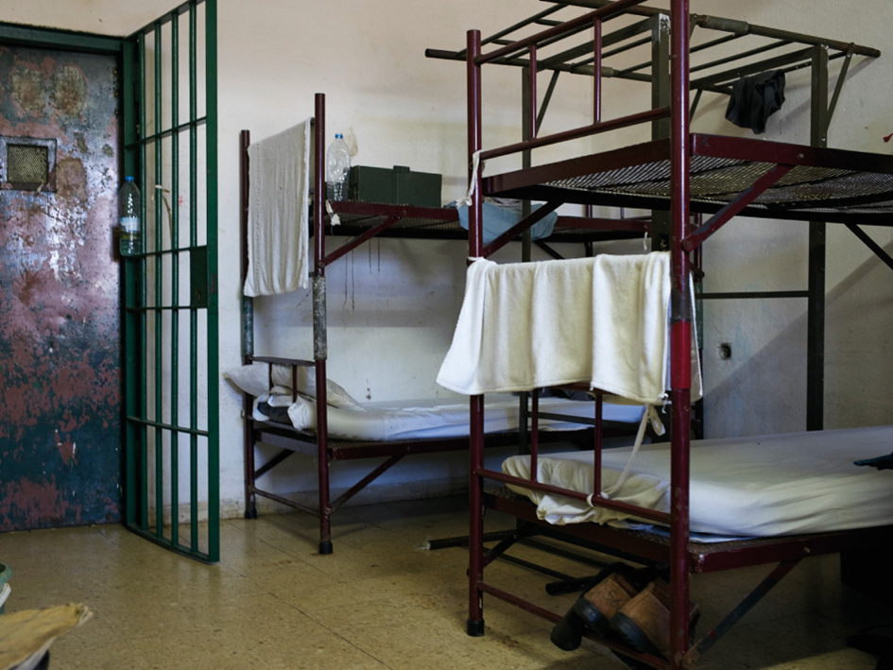
17. Komiteja ir atkārtoti uzsvērusi, ka ieslodzījuma vietu aprūpes pienākums pret ieslodzītajiem, kas ir to pārziņā, ietver atbildību aizsargāt viņus no citiem ieslodzītajiem, kuri varētu vēlēties nodarīt viņiem kaitējumu. Turklāt valsts iestādēm ir procesuāls pienākums ierosināt un veikt efektīvu izmeklēšanu attiecībā uz visiem pamatotiem apgalvojumiem par sliktu izturēšanos, ieskaitot gadījumus, kad to veikušas privātpersonas. Šādā izmeklēšanā jāspēj noskaidrot faktus, identificēt un nepieciešamības gadījumā sodīt vainīgos.

Tomēr CPT konstatējumi konsekventi parāda to, ka ieslodzīto savstarpējās vardarbības izdarītāju identificēšana un sodīšana ir ārkārtīgi grūta ieslodzījuma vietu sistēmās ar neformālo ieslodzīto hierarhiju, kur upurim, kā arī lieciniekiem, ja tādi ir, ir neiedomājami sadarboties ar izmeklētājiem un prokuroriem. Rezultātā radusies nesodāmība tikai iedrošina neformālos ieslodzīto līderus, nostiprina nedrošības sajūtu zemāko kastu vidū, vēl vairāk mazina ieslodzījuma vietas administrācijas autoritāti un kavē centienus veidot pozitīvas, uzticībā balstītas attiecības starp ieslodzītajiem un personālu.

18. Saskaņā ar Eiropas Cilvēktiesību tiesas judikatūru Eiropas Cilvēktiesību konvencijas 3. pants nav šauri attiecināms tikai uz fizisku sliktu izturēšanos; tas attiecas arī uz psiholoģisku ciešanu nodarīšanu. Ja izturēšanās personu pazemo, izrādot necieņu vai aizskarot personas cilvēka cieņu, vai izraisa bailes, ciešanas vai mazvērtības sajūtu, kas spēj salauzt personas morālo un fizisko pretestību, to var raksturot kā pazemojošu, un tā arī ietilpst 3. pantā noteiktajā aizliegumā. Tiesa ir arī uzsvērusi, ka pastāv īpaši spēcīga saikne starp pazemojošas izturēšanās vai soda jēdzieniem konvencijas 3. panta izpratnē un cieņas ievērošanu.

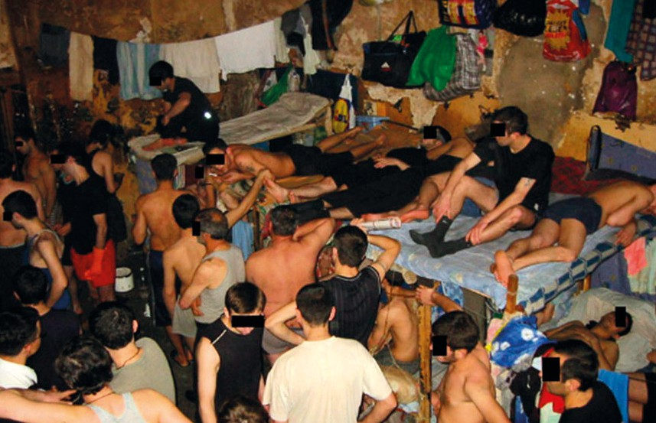
Intervējot simtiem zemākās kastas ieslodzīto kopš 1990. gadu beigām, CPT ir dzirdējusi neskaitāmus stāstus no cilvēkiem, kam ik dienas ir tikusi radīta sajūta, ka viņi ir mazvērtīgi, nenozīmīgi vai burtiski neaizskarami. Ieslodzījuma laikā viņiem pakāpeniski tiek atņemta cilvēka cieņa, piespiežot viņus gulēt sliktākajās gultās, izmantot atsevišķus galdus, galda piederumus, šķīvjus un krūzes, kā arī atsevišķas sanitārās telpas, veļas mazgāšanas telpas un sporta zāli un veikt netīrākos uzkopšanas pienākumus. Pats galvenais, ka tas tiek panākts ar to, ka citi ieslodzītie neuzskata viņus par pietiekami cienīgiem, lai ar viņiem sarunātos vai sarokotos, būtībā, lai vienkārši atzītu viņu eksistenci.

19. Turklāt CPT ir dzirdējusi daudzas sūdzības par zemākās kastas ieslodzīto ekspluatāciju. Kā aprakstīts iepriekš, viņi parasti tīra augstākas kastas ieslodzīto kopmītnes tipa telpas vai kameras, kā arī viņu sanitārās telpas, mazgā viņu personīgo veļu un stāv sardzē ārpus nodaļām, lai uzmanītu personālu. CPT ieskatā dažos gadījumos tas varētu būt pielīdzināms mūsdienu verdzībai (piespiedu darba veidā).

Daži CPT intervētie neaizskaramie apgalvoja, ka viņi varētu atteikties veikt šādus uzdevumus, ja viņiem būtu pietiekami daudz naudas savā personīgajā kontā, un ka zemāka līmeņa darbu parasti veic tie, kuriem nav citu ienākumu (ārēja atbalsta vai darba trūkuma dēļ), jo tas ir vienīgais veids, kā iegūt pamatpreces, piemēram, tēju un cigaretes. Tomēr daži ieslodzītie no augstākām kastām apgalvoja, ka neaizskaramie, kuri vēlas droši dzīvot kopmītnes tipa izmitināšanas vietās un tādējādi baudīt daudz atvērtāku režīmu, nedrīkst atteikties no viņiem “uzdotā” zemākā līmeņa darba.

Ieslodzījuma laikā neaizskaramajiem pakāpeniski tiek atņemta cilvēka cieņa, viņi ir spiesti gulēt sliktākajās gultās, izmantot atsevišķas telpas un veikt netīrākos uzkopšanas darbus

20. Visbeidzot, augstākās kastas ieslodzītie izmanto zemāko kastu ieslodzītos, lai tie viņu vietā pastrādātu noziegumus un/vai disciplinārus pārkāpumus. Tā var būt ieslodzītā fiziska sodīšana par neformālās ieslodzīto hierarhijas noteikumu pārkāpumu (it īpaši ziņošanu par kādu), izspiešana, nelegāla narkotiku kontrabanda un pārdošana ieslodzījuma vietā vai krāpniecība ar mobilajiem tālruņiem. CPT arī dzirdēja apgalvojumus no zemākās kastas ieslodzītajiem, ka viņiem bija jāuzņemas vaina par disciplināriem pārkāpumiem, ko izdarījuši augstākās kastas ieslodzītie, lai pēdējie nezaudētu savu statusu un ar to saistītās priekšrocības kā “priekšzīmīgi” ieslodzītie.

NEFORMĀLĀS IESLODZĪTO HIERARHIJAS SEKAS IESLODZĪJUMA VIETU VADĪBAI UN IESLODZĪTO REINTEGRĀCIJAI

21. Daudzos gadījumos CPT spēja uz vietas pārliecināties, kā neformālā ieslodzīto hierarhija ietekmē ieslodzījuma vietu vadību un ieslodzīto reintegrāciju. Tā norādīja, ka atkarībā no ieslodzījuma vietas direktora vadības stila un iekšējās izlūkošanas personāla darba neformālās ieslodzīto hierarhijas ietekme apmeklētajās ieslodzījuma vietās atšķīrās, sākot no diezgan ierobežotas līdz visai dominējošai.

Komitejai ir radies iespaids, ka ieslodzījuma vietu vadības komandas bieži vien ir samierinājušās ar neformālās ieslodzīto hierarhijas faktu ar zināmu izmisīgu padošanos. Bez centrālo iestāžu atbalsta šīs parādības apkarošanai tās ir izvēlējušās formāli vadīt ieslodzījuma vietu ar vienīgo mērķi saglabāt kārtības šķietamību un izvairīties no skandāliem (piemēram, nemieriem, bada streikiem, kolektīvām pašsakropļošanās epizodēm un vardarbīgiem nāves gadījumiem), pat ja tam nepieciešama viņu klusa “sadarbība” ar neformālās ieslodzīto hierarhijas līderiem (skat. 27. punktu turpmāk).

22. Saskaņā ar CPT intervēto ieslodzījuma vietu vadītāju un personāla teikto būtiskākās negatīvās sekas, ko rada neformālā ieslodzīto hierarhija, ir tās līderu vara ieslodzījuma vietā. Viņi spēj izraisīt plašu nepaklausību (piemēram, masveida badastreiku vai koordinētu atteikšanos doties uz darbu vai mācībām); viņi kontrolē nelegālo narkotiku un mobilo tālruņu kontrabandu un pārdošanu; viņi rada šķēršļus ieslodzīto veiksmīgai reintegrācijai (ieskaitot, kā aprakstīts iepriekš, spiedienu izdarīt jaunus noziegumus), un viņi rada šķēršļus narkotiku atkarības rehabilitācijai (skat. 31. punktu turpmāk).

CPT ir atkārtoti uzsvērusi, ka neformālā ieslodzīto hierarhija joprojām ir galvenais elements nelegālās narkotiku un mobilo tālruņu tirdzniecības pastāvēšanā ieslodzījuma vietās un to izmantošanā jaunu noziegumu veicināšanai. Daudzos gadījumos šīs darbības ir cieši saistītas ar organizēto noziedzību sabiedrībā un līdz ar to ir daudz enerģiskāk jārisina valsts iestādēm.

23. Gan ieslodzītie, gan personāls, ko CPT intervēja, apstiprināja, ka, nokļūstot ieslodzījuma vietā, darbinieki personām jautā, pie kuras kastas viņi pieder un kurā nodaļā, viņuprāt, viņus varētu droši izmitināt.

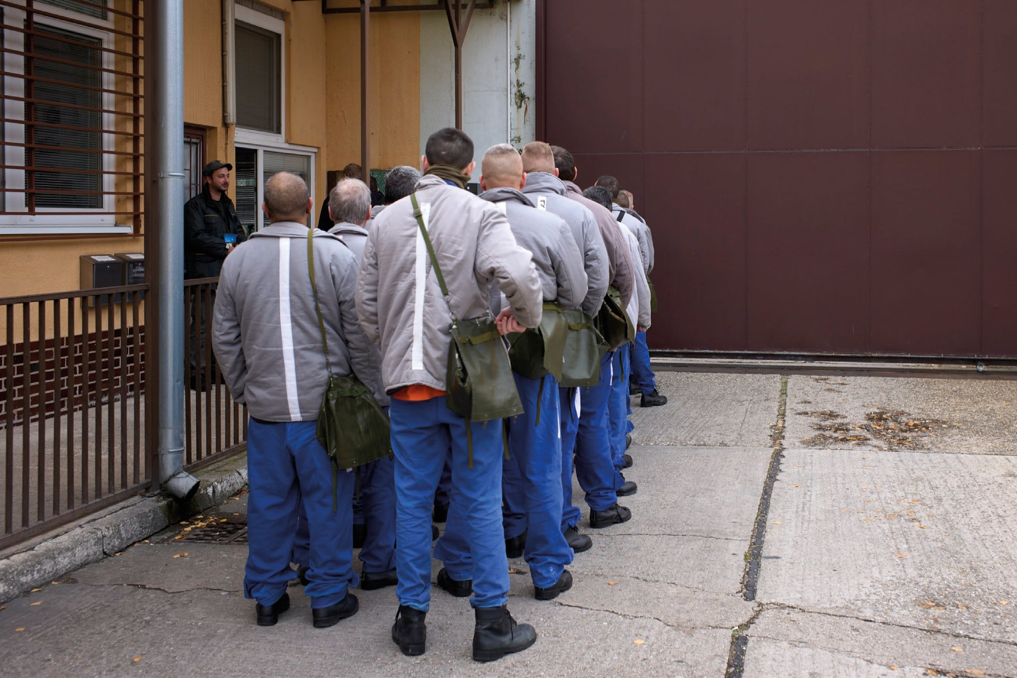
Vairāku apmeklējumu laikā CPT novēroja, ka ieslodzījuma vietu sistēmās ar neformālu ieslodzīto hierarhiju jaunienākušā ieslodzītā kasta (vai kasta, kurā viņš potenciāli varētu tikt “klasificēts”) ir viens no vissvarīgākajiem faktoriem, ko ieslodzījuma vietas administrācija ņem vērā, lemjot par viņa izvietošanu. Piederība noteiktai kastai parasti ir svarīgāka par personas kriminālo pagātni, psiholoģisko profilu, atkarības līmeni un sociālekonomisko statusu. Apzinoties neformālo aizliegumu biedroties dažādām kastām (it īpaši ar zemākās kastas ieslodzītajiem) un cenšoties novērst jebkādus konfliktus, ieslodzījuma vietas administrācija vispirms ņem vērā ieslodzītā vietu neformālajā ieslodzīto hierarhijā un tikai pēc tam, ja iespējams, citus faktorus.

24. Komiteja ir arī atkārtoti paudusi savu neapmierinātību ar ieslodzījuma vietu administrāciju nepietiekamajiem centieniem nošķirt pirmo reizi ieslodzītos no recidīvistiem. Tas nozīmē, ka, ienākot viņiem piešķirtajā kamerā vai kopmītnes tipa telpā, pirmo reizi ieslodzītie nekavējoties tiek iesaistīti neformālajā ieslodzīto hierarhijā (ieskaitot klasifikāciju kādā no kastām). Līdz ar to viņiem praktiski nav iespējas izvēlēties, vai viņi vēlas vai nevēlas piederēt pie neoficiālās ieslodzīto hierarhijas.

Daudzu ieslodzījuma vietu vadības komandas, lai arī negribīgi, bet ir samierinājušās ar neformālās ieslodzīto hierarhijas pastāvēšanu

25. CPT ir konstatējusi gadījumus, kad nepastāv vienota izvietošanas prakse un tādēļ tieši smotrjaščiji ir tie, kas lemj par ieslodzītā ievietošanu konkrētā kopmītnes tipa telpā vai kamerā. Dažās ieslodzījuma vietās viņi arī izlemj, kuriem ieslodzītajiem būs atļauts strādāt. Šāda prakse, kā to dokumentējusi Komiteja, bieži ir iemesls nevienmērīgam ieslodzīto sadalījumam attiecībā uz notiesāto izvietojumu kopmītnes tipa telpās, kur augstākās kastas ieslodzītie bauda plašas dzīvojamās platības un bieži – greznu aprīkojumu, kamēr citi ieslodzītie dala šauras un pārpildītas kopmītnes tipa telpas. Turklāt zemākās kastas ieslodzītie tiek ievietoti kopmītnes tipa telpās ar vissliktākajiem materiālajiem apstākļiem ieslodzījuma vietā.

CPT uzskata, ka šādos apstākļos jebkādas izredzes sagatavot ieslodzītos reintegrācijai sabiedrībā, atrodoties ieslodzījuma vietā, ir niecīgas un brīvības atņemšanas soda atturošā ietekme praktiski tiek zaudēta. Papildus tam, ka tas veicina nedrošu un pat bīstamu vidi ieslodzījuma vietā, šāda situācija izkropļo ieslodzījuma mērķi un ieslodzījuma vietu sistēmas lomu. Vēl viens aspekts, ko nedrīkst ignorēt, ir tas, ka citiem ieslodzītajiem, it īpaši nepilngadīgajiem likumpārkāpējiem, redzot “bosus” dzīvojam greznībā ar visām iespējamām privilēģijām un ekskluzīvām pilnvarām, tas rada spēcīgu stimulu iesaistīties kriminālajā subkultūrā un kāpt pa hierarhijas kāpnēm, apspiežot citus.

Neformālā ieslodzīto hierarhija joprojām ir galvenais elements nelegālās narkotiku un mobilo tālruņu tirdzniecības pastāvēšanā ieslodzījuma vietās un to izmantošanā jaunu noziegumu veicināšanai

26. Kā aprakstīts iepriekš, ieslodzījuma vietu infrastruktūra, ko galvenokārt veido lielas ietilpības kopmītnes tipa telpas, kavē pienācīgu ieslodzīto izvietošanu. Tas bieži izraisa to, ka visneaizsargātākie ieslodzītie, parasti no zemākās kastas, meklē patvērumu no neformālās ieslodzīto hierarhijas un pieprasa izolāciju no pārējiem ieslodzītājiem.

Šie ieslodzītie parasti tiek ievietoti izolācijas vai disciplinārajās nodaļās (ar disciplināru sodu par atteikšanos palikt norīkotajā nodaļā vai bez tā), kur viņiem ir jādzīvo ārkārtīgi nabadzīgos apstākļos ilgstošus laika periodus (mēnešus un dažkārt pat gadus). Apmaiņā pret vēlmi izvairīties no vardarbības (un/vai kārdinājuma lietot narkotikas, kas parasti ir viegli pieejamas) viņi ir spiesti nīkuļot kameras ieslodzījuma režīmā, negūstot nekādu labumu no sagatavošanās reintegrācijai sabiedrībā. Tajā pašā laikā augstākas kastas ieslodzītie, no kuru ietekmes viņi cenšas izbēgt, turpina baudīt labākus dzīves apstākļus ar nesodāmības auru.

27. CPT arī bieži ir novērojusi vispārēju tendenci, ka apmeklētajās ieslodzījuma vietās vadība un personāls daļēji deleģē pilnvaras smotrjaščijiem (skat. aprakstu 6. punktā iepriekš) – nelielam skaitam ieslodzīto, kas atrodas neoficiālās ieslodzījuma vietas hierarhijas augšgalā – un izmanto viņus, lai uzturētu kontroli pār (un disciplīnu starp) visiem ieslodzītajiem. Lai īstenotu savas pilnvaras, smotrjaščijiem tiek piešķirtas noteiktas privilēģijas, piemēram, iespēja relatīvi brīvi pārvietoties ieslodzījuma vietas teritorijā.

Lai gan Komiteja atzīst personāla trūkuma būtisko ietekmi uz ieslodzījuma vietu pārvaldību, tā tomēr ir atkārtoti paudusi viedokli, ka jebkāda daļēja atteikšanās no atbildības par labu kārtību un drošību, kas attiecīgi ietilpst uzraugošā personāla kompetencē, ir nepieņemama. Tas rada risku, ka vājākos ieslodzītos ļaunprātīgi izmantos citi ieslodzītie. Tas ir arī pretrunā 2020. gada Eiropas cietumu noteikumu 62. punktam, saskaņā ar kuru nevienu ieslodzīto ieslodzījuma vietā nedrīkst nodarbināt disciplīnas uzturēšanas jomā un nedrīkst piešķirt tam attiecīgas pilnvaras.

28. Turklāt, pēc CPT domām, vadības un neformālo ieslodzīto līderu klusā sadarbība nopietni grauj visu krimināltiesību sistēmu. Ir tikai dabiski, ka šāda veida vienošanās neizbēgami mazina ieslodzīto cieņu pret ieslodzījuma vietas administrāciju. Cena tam, ka ieslodzījuma vietas ar nepietiekamu personālu ir pārmērīgi atkarīgas no neformālās ieslodzīto hierarhijas, ir zemākās kastas ieslodzīto diskriminācija un dehumanizācija un ieslodzīto savstarpējās vardarbības normalizācija, pat ja šī vardarbība galvenokārt ir sods par neformālo ieslodzīto noteikumu pārkāpumiem.

29. Komiteja ir arī fiksējusi personāla korupcijas izpausmes, kam par iemeslu bieži vien ir neformālās ieslodzīto hierarhijas ietekme uz apsardzes personālu, izmantojot vai nu draudus, vai kukuļošanu. Novērotie piemēri ietver greznību nodrošināšanu neformālajiem ieslodzīto līderiem, mobilo tālruņu kontrabandu, ko veic personāls, atļauju dažiem ieslodzītajiem paturēt nelegālus mobilos tālruņus (tos nekonfiscējot pārmeklēšanas laikā), ieslodzījuma vietas personāla novēršanos, kad pāri ieslodzījuma vietas sienām tiek pārmestas paciņas ar nelegālām narkotikām, ziņojumu un priekšmetu nodošanu no kameras uz kameru, kā arī palīdzību ieslodzītajiem no dažādām nodaļām vai blokiem satikties.

30. Neformālā ieslodzīto hierarhija caurauž visas ieslodzījuma vietas dzīves jomas, ieskaitot ieslodzīto reintegrāciju. Attiecībā uz darbu ieslodzījuma vietā situācija ir diezgan vienkārša – grupa, kurai parasti tiek “atļauts” strādāt ieslodzījuma vietā (visbiežāk kādā ārējā ražošanas uzņēmumā) un tādējādi gūt pieredzi, apgūt jaunu amatu un nopelnīt lielāku algu, ir vidējā kasta. Neformālās ieslodzīto hierarhijas noteikumi aizliedz augstākās kastas ieslodzītajiem strādāt ieslodzījuma vietā (katrā ziņā viņiem parasti nav nepieciešami papildu ienākumi), savukārt zemākās kastas ieslodzītajiem nav ļauts strādāt kopā ar vidējās kastas ieslodzītajiem un viņiem jāsamierinās ar zemākās kategorijas darbiem (kā aprakstīts iepriekš 8. punktā), par kuriem viņi saņem tikai minimālu algu un neapgūst jaunas prasmes.

Situācija attiecībā uz dalību aktivitātēs ir līdzīga. Neformālie līderi parasti nav uzskatāmi par tādiem, kas “sadarbojas” ar administrāciju, piedaloties dažādās izglītojošās, terapeitiskās vai atpūtas aktivitātēs. Jāatzīmē, ka šī nevēlēšanās iesaistīties tomēr lēnām mazinās, pieaugot interesei par agrīnu nosacītu atbrīvošanu, kur priekšnoteikums ir zināma līdzdalība. Savukārt neaizskaramajiem bieži vienkārši nav atļauts piekļūt daudzām aktivitātēm vai arī, baidoties par savu drošību, viņi neuzdrošinās iesaistīties.

Neformālā ieslodzīto hierarhija sabotē narkotiku rehabilitācijas programmas un negatīvi ietekmē veselību simtiem ieslodzīto, kam būtu nepieciešama palīdzība

31. Dažās valstīs neformālā ieslodzīto hierarhija šķiet pietiekami spēcīga, lai sabotētu pat narkotiku rehabilitācijas programmu darbību un tādējādi negatīvi ietekmētu veselību simtiem ieslodzīto, kam nepieciešama palīdzība ar atkarību saistītu problēmu risināšanā. Saskaņā ar neformālās hierarhijas noteikumiem, kas aizliedz jebkādu “sadarbību” ar ieslodzījuma vietas administrāciju, ieslodzītie, kuri piedalās narkotiku rehabilitācijas programmās, automātiski tiek pazemināti uz zemāko kastu. Tādēļ daudzi ieslodzītie nevēlas piedalīties narkotiku rehabilitācijas programmās. Turklāt pat zemākās kastas ieslodzītie, kuri piedalās šajās programmās, pēc atgriešanās ieslodzījuma vietā, iespējams, jāizolē viņu pašu drošības dēļ.

NEFORMĀLĀS IESLODZĪTO HIERARHIJAS IZBEIGŠANA

32. Pamatojoties uz uzraudzības apmeklējumiem, kas īstenoti desmitiem gadu laikā, CPT secina, ka neformālās ieslodzīto hierarhijas vara un ietekme lēnām samazinās. Interviju laikā arvien vairāk ieslodzīto no visām trim kastām apgalvo, ka neformālās ieslodzīto hierarhijas noteikumi mainās, kļūst neskaidrāki un mazinās spiediens tos ievērot un ka, lai gan neformālo noteikumu pārkāpumu dēļ dažkārt joprojām var saņemt fizisku sodu, tas, iespējams, ir mazāk nežēlīgs nekā agrāk.

Šādas tendences pamatā ir dažādi iemesli. Labāki materiālie apstākļi, ieskaitot pārtikas kvalitāti un kvantitāti, nozīmē to, ka ir mazāka nepieciešamība pēc savstarpējās palīdzības, izmantojot kopējo fondu. Lielākās daļas valsts iestāžu pastāvīgie centieni uzlabot ieslodzījuma vietu personāla profesionālos standartus un nodrošināt cilvēktiesību ievērošanu aizturēšanas vietās kopā ar sākotnējo dinamiskās drošības pieejas ieviešanu palīdz veidot pozitīvas attiecības un, kas ir vissvarīgāk, palielināt uzticību starp ieslodzītajiem un personālu. Padomju ieslodzījuma vietās tā nekad nav bijis.

33. Neatļauto vielu pieplūdums ieslodzījuma vietās arī apdraud iedibināto kārtību, liekot daudziem ieslodzītajiem, īpaši no vidējās kastas, sūdzēties par komercializāciju, kas iznīcina neformālās ieslodzīto hierarhijas pamatus un pārstrukturē to par labu tiem, kuriem ir finanšu resursi. Turklāt jaunākās kriminālās elites paaudzes mēģinājumi aizstāt aizejošos neformālos ieslodzīto līderus ne vienmēr ir veiksmīgi. Tam ir vairāki iemesli, no kuriem galvenais ir vidējās un zemākās kastas ieslodzīto neapmierinātība ar dubultajiem standartiem attiecībā uz to, kā augstākās kastas ieslodzītie ievēro neformālās ieslodzīto hierarhijas noteikumus. Tādējādi citu ieslodzīto acīs mazinās viņu leģitimitāte valdīt.

Vissvarīgākā pārmaiņa tomēr šķiet iespēja tikt pārvietotam uz atvērtāka tipa ieslodzījuma vietu (ieskaitot pusceļa māju) vai pat tikt nosacīti atbrīvotam pirms termiņa, kas vairumā valstu tagad ir daudz plašāk pieejama iespēja. Šis skaidri iezīmētais progresīvais ceļš acīmredzami motivē daudzus ieslodzītos pat no augstākās kastas labāk ievērot oficiālos ieslodzījuma vietas noteikumus un aktīvi piedalīties sava individuālā soda izciešanas plāna īstenošanā. Attiecīgi samazinās konfrontācijas starp ieslodzītajiem un ieslodzījuma vietas administrāciju un līdz ar to arī ieslodzīto aktīvā iesaistīšanās neformālajā ieslodzīto hierarhijā.

34. Tomēr, kā izklāstīts iepriekš, lai gan mazāk, taču neformālās ieslodzīto hierarhijas negatīvo ietekmi ikdienā joprojām izjūt gan ieslodzītie, gan ieslodzījuma vietu vadība, un dažas tās izpausmes varētu uzskatīt par Eiropas Cilvēktiesību konvencijas 3. panta ilgstošu pārkāpumu.

Tādēļ CPT stingri mudina attiecīgās valsts iestādes izmantot šo brīdi un veltīt visus pieejamos resursus neformālās ieslodzīto hierarhijas pilnīgai izskaušanai savās ieslodzījuma vietu sistēmās uz visiem laikiem.

35. Komiteja uzskata, ka šis plašās ietekmes fenomens, kas desmitgadēm ilgi ir cauraudis gandrīz visas skarto ieslodzījuma vietu sistēmu jomas, ir pārvarams tikai ar visaptverošu pieeju, vēlams, valsts mēroga stratēģijas formā, kas vērsta uz modernas ieslodzījuma vietu sistēmas attīstīšanu saskaņā ar Eiropas Padomes standartiem un vērtībām. Stratēģijai ar attiecīgiem ieviešanas termiņiem inter alia jāietver turpmāk uzskaitītie soļi norādītajās galvenajās jomās.

IESLODZĪJUMA VIETAS TELPAS
- Ieslodzījuma vietu telpas jāmodernizē, it īpaši pārveidojot tās no masu kopmītnes tipa telpām uz izmitināšanu kamerās, kas paredzētas vienai vai divām personām.

IESLODZĪJUMA VIETAS PERSONĀLS
- Ievērojami jāpalielina apsardzes personāla skaits, kas strādā tiešā kontaktā ar ieslodzītajiem, nodrošinot darbiniekiem daudz pievilcīgākus darba apstākļus, adekvātu atalgojumu, atbilstošas mācības un motivāciju. Darbinieku skaitam jābūt pietiekamam (arī nakts laikā), lai ieslodzījuma vietas personāls varētu adekvāti uzraudzīt ieslodzītos un efektīvi atbalstīt viens otru savu uzdevumu veikšanā.
- Ar mācību un pienācīgu vadības uzraudzību jāveicina dinamiskās drošības pieeja ieslodzījuma vietās.
- Jānodrošina, ka gan sākotnējās, gan pastāvīgās mācību programmās visu līmeņu personālam tiek apskatīta neformālā ieslodzīto hierarhija un ieslodzīto savstarpējās vardarbības problēma. Ieslodzījuma vietas personālam jābūt īpaši uzmanīgam attiecībā uz problēmu pazīmēm un tam jābūt pietiekamām zināšanām, lai mērķtiecīgi un efektīvi iejauktos pēc iespējas agrākā stadijā. Ieslodzījuma vietas personālam arī jāpiedāvā nepieciešamais atbalsts profesionālai darba pienākumu izpildei.
- Jānodrošina, ka ieslodzījuma vietu vadība ir modra attiecībā uz iespējamu slepenu sadarbību starp personālu un neformālajiem ieslodzīto līderiem.
- Regulāri jāinstruē ieslodzījuma vietas personāls, ka par jebkādu darbinieku toleranci, atbalstu vai līdzdalību ieslodzīto savstarpēji īstenotos soda mēros tiks ierosināta disciplinārlieta vai krimināllieta.

Šis plašas ietekmes fenomens, kas desmitgadēm ilgi iesakņojies visās skarto ieslodzījuma vietu sistēmu jomās, ir pārvarams, tikai attīstot modernu ieslodzījuma vietu sistēmu

UZŅEMŠANA IESLODZĪJUMA VIETĀ
- Jāievieš visaptveroša riska un vajadzību novērtēšanas sistēma katrai personai, uzņemot to ieslodzījuma vietā. Šādā novērtējumā inter alia jāņem vērā ieslodzītā kriminālais profils, psiholoģiskā ievainojamība, atkarības līmenis un sociālekonomiskais statuss.
- Jānodrošina, ka personas, kas pirmo reizi apcietinātas vai notiesātas, piemērojot brīvības atņemšanu ieslodzījuma vietā, tiek turētas atsevišķi no tām, kas jau iepriekš bijušas ieslodzījumā. Šajā kontekstā varētu apsvērt īpašu nodaļu/bloku izveidošanu esošajās iestādēs šādu ieslodzīto izmitināšanai.
- Ieslodzīto individuāla klasifikācija un izvietošana, lai nodrošinātu, ka viņi netiek pakļauti saskarsmei ar citiem ieslodzītajiem, kas var radīt tiem kaitējumu (pienācīgi ņemot vērā risku, ko noteikti ieslodzītie var radīt citiem ieslodzītajiem, atbalstot vai īstenojot neformālo ieslodzīto hierarhiju).

DAŽĀDU IESLODZĪTO GRUPU IZMITINĀŠANA
- Jānodrošina pilnvērtīgs atbalsts ieslodzītajiem, kuriem ir īpašs risks saskarties ar nežēlīgu izturēšanos, piemēram, personām, kas apsūdzētas vai notiesātas par dzimumnoziegumiem, LGBTQI+ personām un personām ar garīgās veselības problēmām. Ja personas to pieprasa, tam jāietver izmitināšana atsevišķās dzīvojamās telpās (kas izveidotas šim nolūkam), adekvātu materiālo apstākļu un mērķtiecīga režīma nodrošināšana un atbilstoša personāla uzraudzība.
- Jāizveido atsevišķas nodaļas/sektori ieslodzītajiem, kuri nevēlas (vai ilgāk vairs nevēlas) būt iesaistīti neformālajā ieslodzīto hierarhijā, piedāvājot adekvātus (vai pat labākus) materiālos apstākļus un režīmus, kur tiek apbalvota sabiedriska un sadarbīga uzvedība.

NEFORMĀLIE IESLODZĪTO LĪDERI
- Jāizbeidz prakse deleģēt autoritāti neformālajiem ieslodzīto līderiem un izmantot tos, lai uzturētu kārtību vispārējā ieslodzīto vidē; tas varētu arī ietvert dalības neformālajā ieslodzīto hierarhijā kriminalizēšanu, kā tas dažās valstīs jau ir izdarīts.
- Neformālie ieslodzīto līderi un viņu tuvāko atbalstītāju loks jānodala no pārējiem ieslodzītajiem (balstoties uz pienācīgu individuālu riska un vajadzību novērtējumu un ievērojot attiecīgus piesardzības pasākumus).
- Jāatņem neformālajiem ieslodzīto līderiem un viņu tuvākajam lokam tās privilēģijas, kuras citi ieslodzītie nebauda, tostarp liedzot viņu izmitināšanu kamerās ar daudz labākiem dzīves apstākļiem.
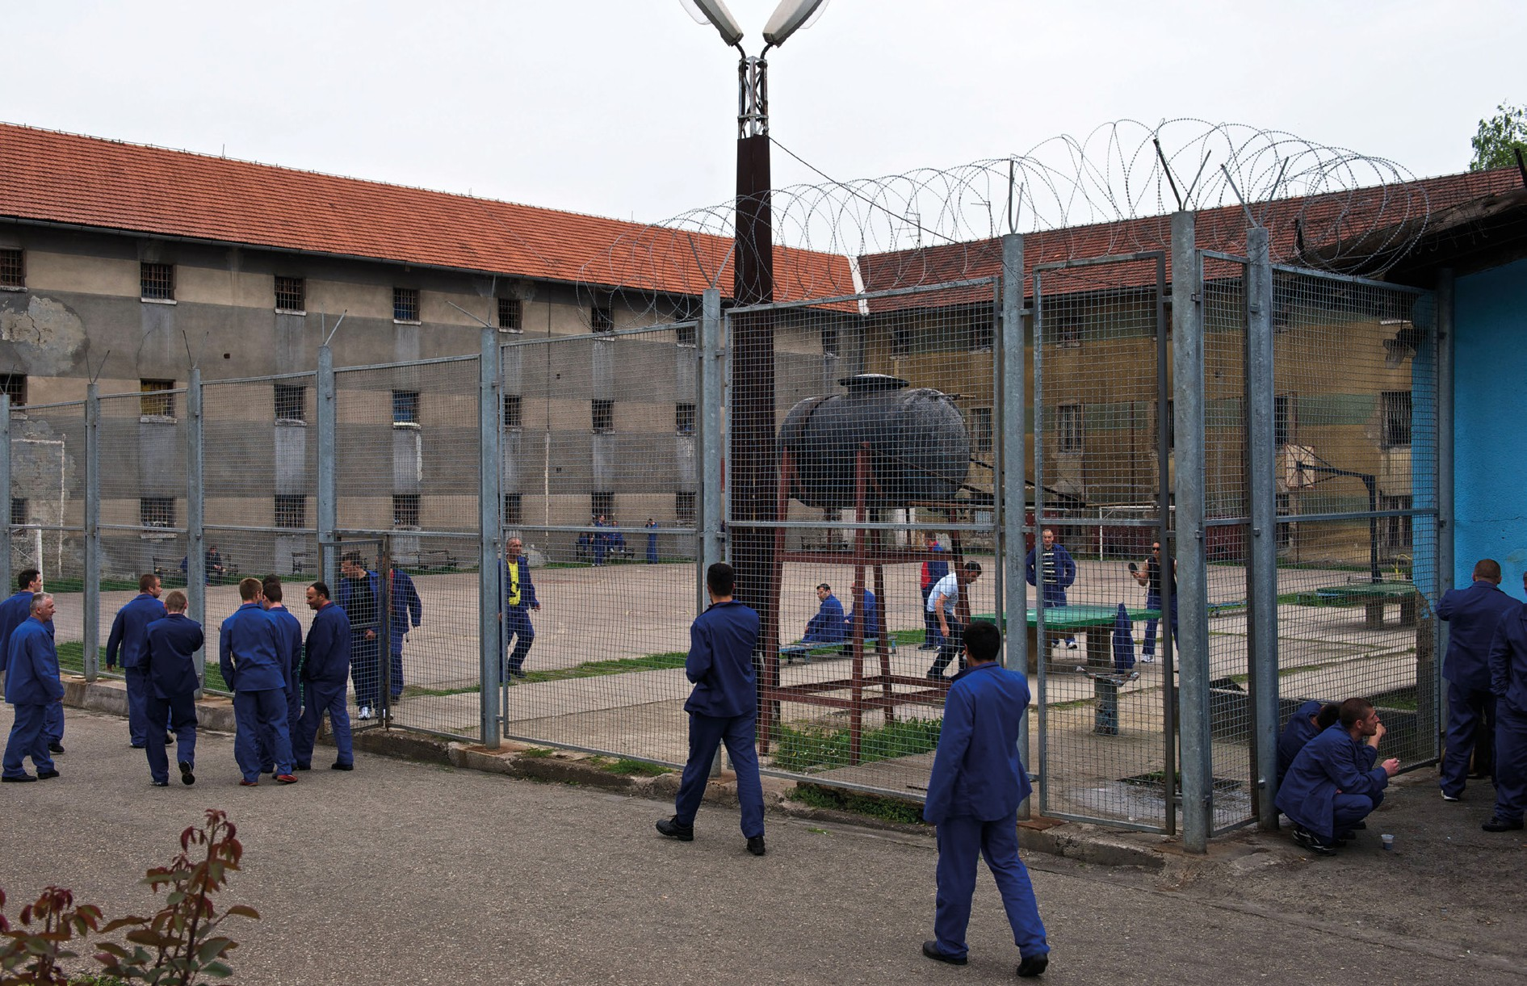
- Jānovērš neformālo ieslodzīto līderu un viņu tuvākā loka piekļuve personām, kas tikko uzņemtas ieslodzījuma vietā, lai veiktu to “kastas noteikšanu”; šajā kontekstā ieslodzījuma vietas personālam jāatgādina, ka darbinieki, kas veicina šādus kontaktus, tiks sodīti.

IESLODZĪTO SAVSTARPĒJĀ VARDARBĪBA
- Jāpārskata vardarbības novēršanas stratēģijas ieslodzījuma vietās, ieskaitot to, ka jāpieņem visaptveroša pretmobinga politika, sistemātiski un regulāri jānovērtē riski attiecībā uz ieslodzīto sadalījumu un izvietojumu, kā arī jānodrošina mācības personālam, lai īstenotu proaktīvus pasākumus, lai identificētu ieslodzīto savstarpējās vardarbības risku un ziņotu par to vadībai; videonovērošanas kameras regulāri jāuzrauga un jānodrošina to darbības uzturēšana.
- Jāuzlabo iespējamo ieslodzīto savstarpējās vardarbības gadījumu reģistrēšana, ziņošana par tiem un to izmeklēšana. Šajā saistībā izšķirošs faktors ir pozitīvas attiecības starp personālu un ieslodzītajiem, kuru pamatā ir dinamiska drošība un aprūpe; šādas attiecības var palīdzēt pārvarēt cietušo (un liecinieku) ierasto nevēlēšanos atklāt ieslodzīto savstarpējās vardarbības īstenotājus.
- Jāpārskata esošās procedūras, lai nodrošinātu, ka ikreiz, kad ieslodzījuma vietas veselības aprūpes personāls reģistrē traumas, kas atbilst apgalvojumiem par ieslodzīto savstarpēju vardarbību (vai kas liecina par ieslodzīto savstarpējo vardarbību, pat ja nav izteikti nekādi apgalvojumi), par šo faktu sistemātiski tiek ziņots attiecīgajām iestādēm un tiek ierosināta sākotnēja izmeklēšana.
- Jāievieš centralizēta sistēma traumu reģistrēšanai, lai labāk uzraudzītu situāciju, atklātu incidentus un identificētu potenciālos riskus nolūkā novērst ieslodzīto savstarpējo vardarbību.
- Jāveicina ieslodzīto savstarpējās vardarbības gadījumu ziņošanas kultūra, izmantojot atbilstošus kanālus, ieskaitot skaidras ziņošanas kārtības un trauksmes celšanas kanālu ieviešanu personālam, kā arī ieslodzītajiem, un efektīvu aizsardzības pasākumu nodrošināšanu tiem ieslodzītajiem, kuri ziņo par sliktu apiešanos no citu ieslodzīto puses.

REINTEGRĀCIJA
- Jāizstrādā un jāievieš visaptveroša stratēģija, lai cīnītos pret narkotiku piegādi ieslodzījuma vietās un nodrošinātu pilnu medicīniskās un psihosociālās palīdzības klāstu ieslodzītajiem ar narkotiku lietošanas izraisītām problēmām.
- Jāturpina stiprināt individuālo soda izciešanas plānu izstrāde, attīstot darba un izglītības iespējas un motivējot ieslodzītos uzņemties aktīvāku lomu savā reintegrācijā sabiedrībā, apbalvojot viņus un piedāvājot viņiem stimulējošus un progresīvus režīmus.

Eiropas Padome ir kontinenta vadošā cilvēktiesību organizācija. To veido 46 dalībvalstis, ieskaitot visas Eiropas Savienības dalībvalstis. Visas Eiropas Padomes dalībvalstis ir parakstījušas Eiropas Cilvēktiesību konvenciju – nolīgumu, kas izstrādāts, lai aizsargātu cilvēktiesības, demokrātiju un tiesiskumu. Konvencijas īstenošanu dalībvalstīs uzrauga Eiropas Cilvēktiesību tiesa.

“NEVIENU NEDRĪKST SPĪDZINĀT VAI CIETSIRDĪGI VAI PAZEMOJOŠI AR VIŅU APIETIES VAI SODĪT”

Eiropas Cilvēktiesību konvencijas 3. pants

CPT ir izveidota 1989. gadā ar Eiropas Padomes Konvenciju par spīdzināšanas un necilvēcīgas vai pazemojošas apiešanās vai soda novēršanu, un tās mērķis ir stiprināt to personu aizsardzību, kurām atņemta brīvība, organizējot regulārus aizturēšanas vietu apmeklējumus.

- Komiteja ir neatkarīgs, preventīvs ārpustiesas mehānisms, kas papildina Eiropas Cilvēktiesību tiesas darbu. Tā uzrauga apiešanos ar personām, kurām atņemta brīvība, apmeklējot tādas iestādes kā ieslodzījuma vietas, nepilngadīgo aizturēšanas centrus, policijas iecirkņus, imigrācijas aizturēšanas iestādes, psihiatriskās slimnīcas un sociālās aprūpes namus. CPT delegācijām ir neierobežota piekļuve aizturēšanas vietām un tiesības privāti intervēt personas, kurām atņemta brīvība. Delegācijas var piekļūt visai informācijai, kas nepieciešama to darba veikšanai, ieskaitot jebkādus administratīvos un medicīniskos dokumentus.

- CPT pilda būtisku lomu cieņpilnas attieksmes veicināšanā aizturēšanas vietās, izstrādājot minimālos standartus un labu praksi dalībvalstīm, kā arī koordinējot darbību ar citām starptautiskajām institūcijām. Tās rekomendāciju ieviešanai ir būtiska ietekme uz cilvēktiesību attīstību Eiropas Padomes dalībvalstīs, un tās ietekmē valstu iestāžu politiku, likumdošanu un praksi attiecībā uz aizturēšanu.


Eiropas Padomes CPT sekretariāts (Secretariat of CPT Council of Europe)
67 075 STRASBOURG Cedex – FRANCE
+33 (0)3 88 41 23 11
cptdoc@coe.int – www.cpt.coe.int

www.coe.int. |   Eiropas Padome ir kontinenta vadošā cilvēktiesību organizācija. To veido 46 dalībvalstis, ieskaitot visas Eiropas Savienības dalībvalstis. Visas Eiropas Padomes dalībvalstis ir parakstījušas Eiropas Cilvēktiesību konvenciju – nolīgumu, kas izstrādāts, lai aizsargātu cilvēktiesības, demokrātiju un tiesiskumu. Konvencijas īstenošanu dalībvalstīs uzrauga Eiropas Cilvēktiesību tiesa.

Šīs valstis ir: Armēnija, Azerbaidžāna, Gruzija, Igaunija, Krievijas Federācija, Latvija, Lietuva, Moldovas Republika un Ukraina. Ja nav norādīts citādi, visas atsauces uz CPT konstatējumiem šajā sadaļā attiecas uz tās apmeklējumiem šajās valstīs.
Ja vien nav norādīts citādi, ieslodzījuma vietu žargons tekstā ir dots krievu valodā, kas bieži vien joprojām ir lingua franca ieslodzītajiem no dažādām postpadomju valstīm.
Izņemot Igauniju, kur laikposmā no 2002. līdz 2018. gadam visas Padomju tipa labošanas kolonijas tika slēgtas un aizstātas ar trim ieslodzījuma vietām ar kameras tipa izmitināšanu, līdz ar būtisku pāreju uz jauna ieslodzījuma vietu personāla pieņemšanu darbā un to ieslodzīto nodalīšanu, kuri rada draudus citām personām vai drošībai ieslodzījuma vietā.
Šī ir viena no galvenajām atšķirībām starp neformālo ieslodzīto hierarhiju postpadomju valstīs un citām ieslodzījuma vietu subkultūrām.
Ieejot kamerā, ieslodzītajam parasti tiek uzdots galvenais jautājums “Kto ti po žizņi?” (krievu val. – “Kas tu esi dzīvē?”), un atbilde uz to tad arī nosaka personas kastu. Mēģinājums slēpt jebkādu būtisku informāciju ir ne tikai veltīgs, bet arī ļoti bīstams, potenciāli izraisot smagu sodu no citu ieslodzīto puses.
Gulaga pirmsākumos ieslodzījuma vietas administrācija izvēlējās profesionālus noziedzniekus vai recidīvistus, lai uzraudzītu un kontrolētu citus ieslodzītos (bieži politiskos ieslodzītos) viņu nežēlīgo paklausības ieviešanas metožu dēļ.
Vārds smotrjaščij krievu valodā nozīmē “uzraugs”. Viņus no augstākās kastas ieslodzītajiem ieceļ tā dēvētais vor v zakone (likumiskais zaglis) – valsts kriminālās hierarhijas virsotnē esošs noziedznieks.
Ieslodzījuma vietas kopējo fondu parasti veido nauda, kā arī pārtikas produkti, cigaretes, tēja un citas lietas, kuras ieslodzītie pērk ieslodzījuma vietas veikalā (komisārijā), saņem no saviem radiniekiem vai ienes kontrabandas ceļā (piemēram, mobilais tālrunis arī var būt kopējā fonda priekšmets, kas paredzēts kopīgai lietošanai). Kopējo fondu var izmantot dažādiem nolūkiem – lai palīdzētu dažādiem ieslodzītajiem (jaunpienācējiem, trūcīgiem ieslodzītajiem, ieslodzītajiem, kas atrodas disciplinārsoda kamerās, ieslodzītajiem, kas dodas uz slimnīcu u. c.), lai uzpirktu ieslodzījuma vietas personālu, iegādātos cigaretes vai narkotikas.
Zemākajai kastai bieži ir sava apakšhierarhija: pašpasludinātie “foršie” neaizskaramie, kazas (kozli) – ziņotāji, kas sadarbojas ar ieslodzījuma vietas administrāciju, un gaiļi (petuhi, krievu kriminālžargona apzīmējums homoseksuāliem ieslodzītajiem), kas ir zemākā apakškategorija, kurā neizbēgami ietilpst par dzimumnoziegumiem apcietinātie vai notiesātie. Dažās valstīs ieslodzītos, kuri atsakās dzīvot saskaņā ar neformālajiem ieslodzīto hierarhijas noteikumiem, citi ieslodzītie uzskata par personām ar vēl zemāku statusu nekā neaizskaramie. Lietuvā, piemēram, šo grupu dēvē par drambliai (ziloņiem).
Atzīmēšanas vērts ir arī 2014. gada 15. jūlija spriedums lietā “Ašlarba pret Gruziju” (pieteikums Nr. 45554/08), kas attiecas uz dalības kriminalizāciju zagļu pagrīdes pasaulē (vorovskoi mir) Gruzijā. Spriedumā Tiesa īsumā iepazīstina ar “likumiskā zagļa” (vor v zakone) galvenajām funkcijām, skat. 23. punktu.
Skat. 2012. gada 10. janvāra spriedumu lietā “Anaņjevs un citi pret Krieviju” (Nr. 42525/07 un 60800/08) un 2014. gada 7. oktobra spriedumu lietā “Begheluri un citi pret Gruziju” (Nr. 28490/02).
2015. gada 28. septembra spriedums lietā “Bouyid pret Beļģiju” (Nr. 23380/09).
Dinamiskā drošība ir personāla pozitīva attieksme pret ieslodzītajiem, kas balstīta uz stingrību un godīgumu apvienojumā ar izpratni par viņu personīgo situāciju un risku, ko rada atsevišķi ieslodzītie (skat. Eiropas cietumu noteikumu 51. punktu un Eiropas Padomes Ministru komitejas Ieteikuma Rec (2003) 23 dalībvalstīm par cietuma administrācijas izturēšanos pret uz mūžu ieslodzītajiem un ilgtermiņa ieslodzītajiem 18.a punktu). Dinamiskā drošība ietver arī atbilstošu konstruktīvu aktivitāšu piedāvājumu.

